|  |  |  |
| --- | --- | --- |
| **POSICIÓN DEL PACIENTE** | **MESA QUIRÚRGICA** | **ACCESORIOS/ SEGURIDAD** |
| * Decúbito supino * Almohada/rodete en cabeza | * Mobilis * Diamond | * 2 apoyabrazos * Cintas de sujeción * Protección plomada en genitales* |

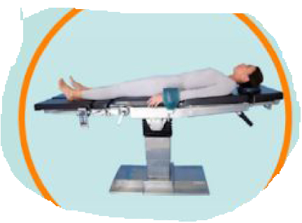

**HALLUX VALGUS/BEST-MEDIC**

**COBERTURA:**

* 1 cubre mesa
* Sábana en U
* Sábana en O
* Funda de rayo

**SUTURAS:**

* Sutura RA 2/0▼
* Monofilamento NRA 3/0 ▼

**INSTRUMENTAL**

**CAJAS:**

* Caja de cirugía de mano
* Motor
* Motor de hallux valgus
* Caja de cirugía de pie BEST-MÉDIC

**MATERIAL SUELTO:**

* Kirchner de 0.5mm
* Goma de isquemia

**APARATAJE:**

* 1 Aspirador
* Isquemia
* Consola de bisturí eléctrico
* Consola de motor linvatec
* Rayo

**MATERIAL FUNGIBLE:**

|  |  |
| --- | --- |
| * Guantes estériles * Batas * Gasas y compresas * Goma de aspirador * Yankauer estrecho * Bisturí eléctrico | * Bisturís del 23 y 15 * Jeringa de 10cc * SF 10cc * Tiras de esparadrapo * Velband estéril * Crepé |